Министерство цифрового развития, связи и массовых коммуникаций Российской Федерации

Ордена Трудового Красного Знамени

федеральное государственное бюджетное образовательное учреждение высшего образования

МОСКОВСКИЙ ТЕХНИЧЕСКИЙ УНИВЕРСИТЕТ СВЯЗИ И ИНФОРМАТИКИ

Кафедра «Математической кибернетики и информационных технологий»

ИТиП

Лабораторная работа №6

Выполнил:

студент группы БВТ2203

Петухов Г. В.

Москва 2023

**Задание 1:**

Написать программу, которая считывает текстовый файл и выводит на экран топ-10 самых часто встречающихся слов в этом файле. Для решения задачи использовать коллекцию Map, где ключом будет слово, а значением - количество его повторений в файле.

**Задание 2:**

Написать обобщенный класс Stack<T>, который реализует стек на основе массива. Класс должен иметь методы push для добавления элемента в стек, pop для удаления элемента из стека и peek для получения верхнего элемента стека без его удаления.

**Задание 3:**

Необходимо разработать программу для учета продаж в магазине. Программа должна позволять добавлять проданные товары в коллекцию, выводить список проданных товаров, а также считать общую сумму продаж и наиболее популярный товар. Использовать HashSet для хранения списка проданных товаров.

**Реализация**

**1)** Для того чтобы считать данные из файла воспользуемся Scanner, а именно, пока будет находится строка удовлетворяющая регулярному выражению, будут считываться слова из файла и добавляться в Hashmap(здесь и далле Рис.1 стр. 6 -22). Далее создадим список, содержащий пары ключ значение (стр. 23) и отсортируем полученный список с помощью передачи в качестве аргументов в метод sort нашего списка и объекта компоратора, в котором переопределена сортировка по убыванию (стр. 24 -30). Результат работы программы (Рис. 2).

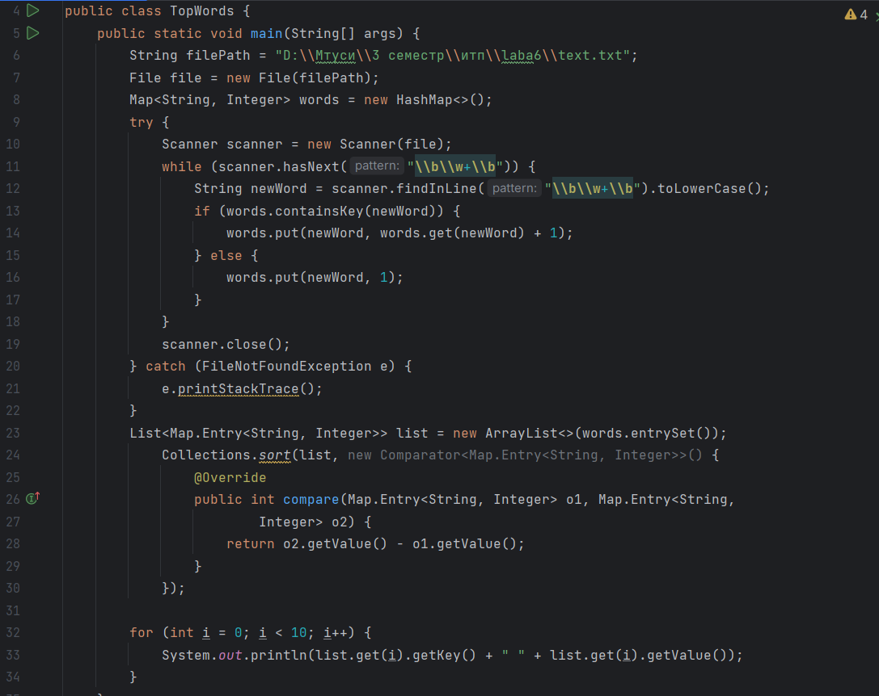

Рисунок 1 – Листинг класса TopWords

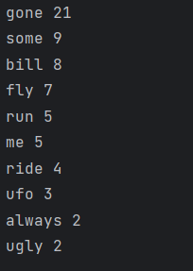

Рисунок 2 – Результат работы TopWords

**2)** В методе push (Рис. 5 стр. 8) для начала проверяем, что он не переполнен, а затем добавляем элемент в конец. В методе pop (стр. 15-23), если размер ненулевой, меняем на null значение последнего элемента и выводим предыдущее значение иначе возвращает null. В методе peek (стр. 24-28) в случае если размер ненулевой выводим последний элемент иначе null. Для демонстрации работы создадим класс Main (Рис. 3), результат работы (Рис. 4)

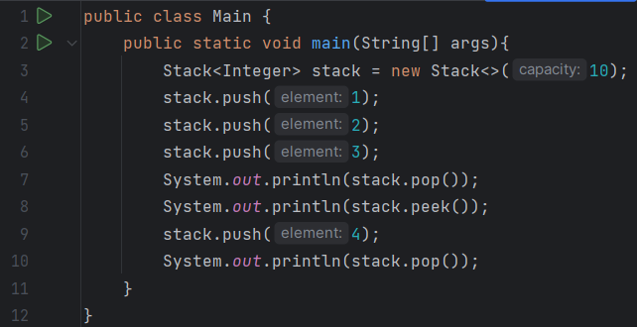

Рисунок 3 – Листинг класса Main



Рисунок 4 – Результат работы программы

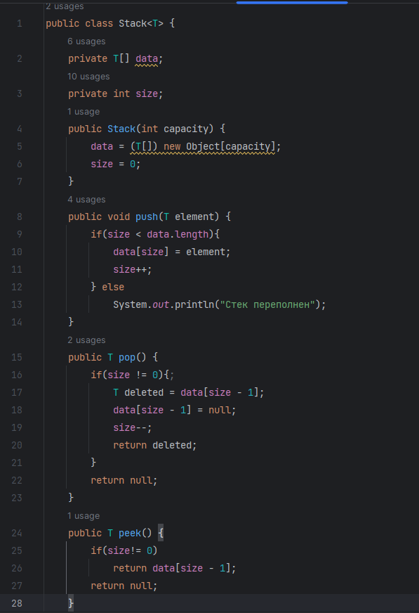

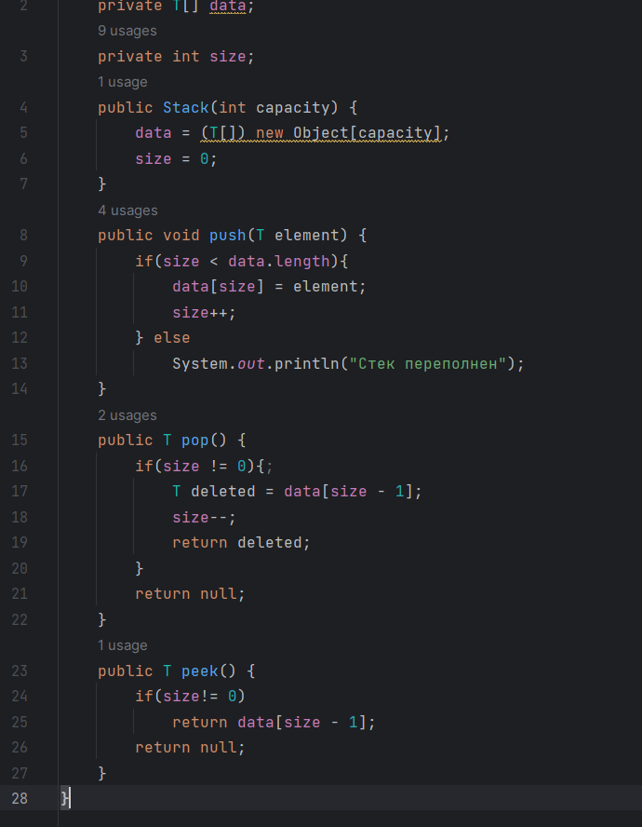

Рисунок 5 – Листинг класса Stack

**3)** Для хранения списка товаров создадим поле soldItems, а для хранения информации о цене и количестве itemsInfo (Рис. 6 стр. 3-4). Метод addSale (стр. 11-20) призван добавлять новый товар, при этом указывается число единиц нового товара. Также реализована возможность добавлять товар в первый раз, с указанием первоначальной цены и количества единиц товара (стр. 22-25). Методы printSale и mostPopular выводят все проданные товары и самый продаваемый соответственно (Рис. 7 стр. 27-47). Метод totalSale подсчитывает общую сумму продаж (стр. 48 – 57). Для проверки используем метод main (Рис. 8), результат (Рис. 9).

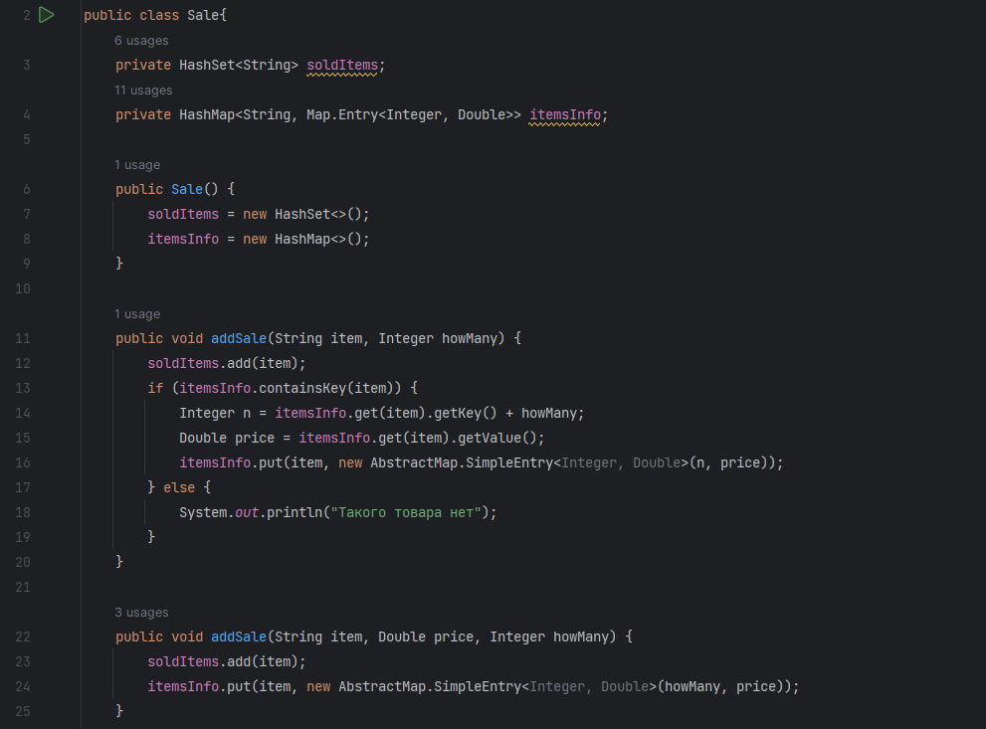  
Рисунок 6 – Листинг классаSale

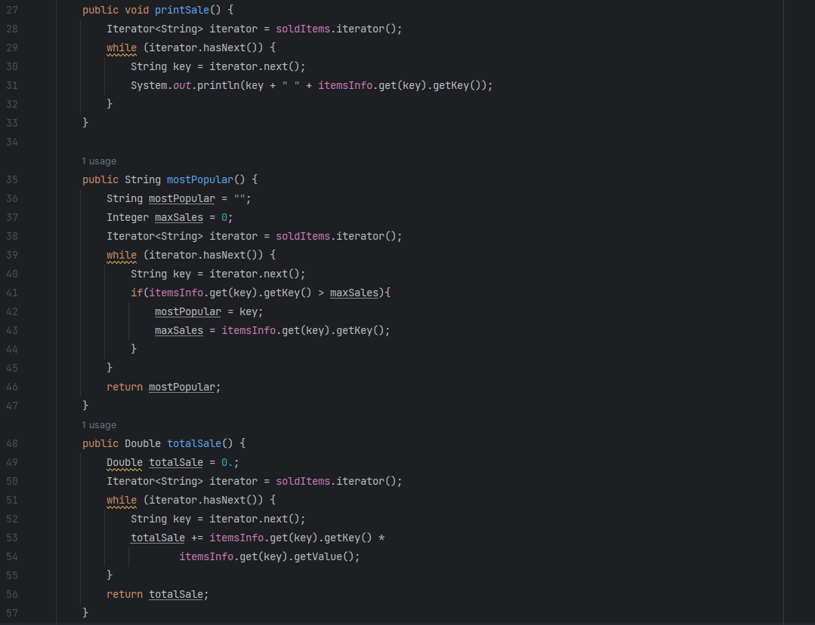

Рисунок 7 – Листинг класса Sale

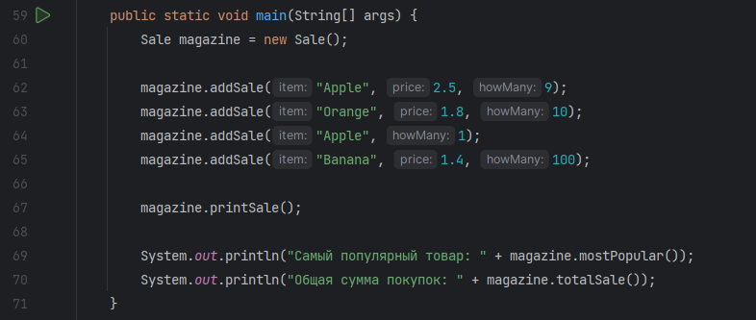

Рисунок 8 – Листинг main

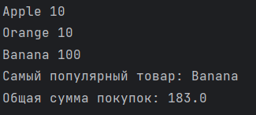

Рисунок 9 – Результат работы программы